**Более подробно про нарушение мышечного тонуса**

Изменение мышечного тонуса происходит из-за повреждения структур головного, спинного мозга или периферических нервов. В данной статье мы рассмотрим наиболее типичные варианты и их последствия.

Для грудных детей с повышенным мышечным тонусом (гипертонусом) характерно тотальное поражение всех структур головного мозга, так как наиболее частыми причинами являются гипоксия и внутриутробные инфекции. В данном случае нас интересуют – кора головного мозга, продолговатый и средний мозг, и при сочетанном их повреждении возникает типичная клиническая картина.

**Кора головного мозга.**

Здесь важна область центральной борозды – передняя и задняя центральные извилины, повреждение которых приведет к изменению мышечного тонуса.

**Продолговатый мозг.**

**В продолговатом мозге расположены центры, отвечающие за надсегментарные позотонические автоматизмы. Это те самые рефлексы, которые, сохранившись после определенного возраста, становятся патологическими и препятствуют формированию важнейших двигательных навыков.**

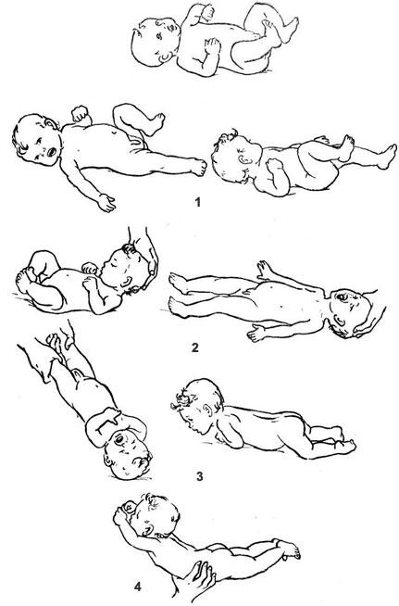

**Надсегментарные позотонические автоматизмы:**

1. **Ассиметричный шейный тонический рефлекс Магнуса-Клейна (поза фехтовальщика);**
2. **Симметричный шейный тонический рефлекс;**
3. **Тонический лабиринтный рефлекс;**

**Асимметричный шейный тонический рефлекс (Магнуса – Клейна)**   
  
Если повернуть голову лежащего на спине новорожденного так, чтобы нижняя челюсть находилась на уровне плеча, происходит разгибание конечностей, к которым обращено лицо, и сгибание противоположных. Более постоянной является реакция верхних конечностей.   
  
**Симметричные тонические шейные рефлексы**

При сгибании головы повышается мышечный тонус в сгибателях конечностей, преимущественно верхних, при разгибании – в разгибателях.

Асимметричные и симметричные шейные тонические рефлексы в период новорожденности наблюдаются постоянно, но у недоношенных они выражены не очень резко.

**Тонические выпрямительные рефлексы**

В положении на спине повышается мышечный тонус в разгибателях конечностей.   
**В положении на животе** – в сгибателях конечностей. Надсегментарные позотонические рефлексы физиологичны до 2 мес. (у доношенных детей). В случае недоношенности эти рефлексы сохраняются более длительное время.   
  
У детей с поражениями нервной системы, протекающими со спастическими явлениями (с повышенным мышечным тонусом), тонические лабиринтные и шейные рефлексы не угасают, постуральная активность становится патологически усиленной и препятствует дальнейшему моторному и психическому развитию.

Патологические рефлексы сильно ограничивают объем движений ребенка, формируют патологическое положение тела, с повышением мышечного тонуса в определенных группах мышц.

**Средний мозг.**

**Здесь расположены центры, отвечающие за формирование *физиологического установочного рефлекса*, с появлением которого начинают уходить тонические и лабиринтные рефлексы (которые, сохраняясь после определенного возраста, становятся патологическими). Физиологический установочный рефлекс необходим для дальнейшего развития двигательных навыков (начиная от удержания головы и заканчивая прямохождением) и вертикализации, то есть сопротивлению силе гравитации.**

**Комплексное поражение коры, среднего и продолговатого мозга приводит к развитию *патологического* *установочного рефлекса,* который имеет свои закономерности.**

**Патологический установочный рефлекс.**

За счет сохранения тонических и лабиринтных рефлексов, а также повышенного (реже пониженного) мышечного тонуса, формируется определенное распространение мышечного тонуса.

По аналогии с *физиологическим установочным рефлексом*, при патологическом установочном рефлексе также попеременно включаются в работу определенные группы мышц сверху вниз, но при этом нарушается взаимная работа мышц-антагонистов (мышцы с противоположными функциями, которые в норме, работая сообща, обеспечивают полноценное функционирование).

Распространение начинается с разгибателей головы и шеи, где наиболее характерна перенапряженная и увеличенная *верхняя часть трапециевидной мышцы*. Внешне это будет проявляться тем, что ребенок *«как будто вжимает голову в плечи»*.

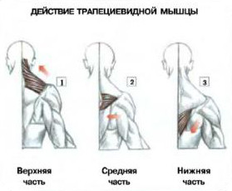

Далее от трапециевидной мышцы идет плечевой пояс.

*Плечевой пояс:*

На большую грудную мышцу – проявляется тем, что плечевые суставы выдвинуты вперед.

С большой грудной мышцы идет два пути – на верхнюю конечность и на туловище.

*Верхняя конечность:*

Бицепс (двуглавая мышца плеча) + Плечелучевая мышца + Круглый пронатор + Мышцы сгибатели кисти - рука согнута, прижата к туловищу, развернута кнаружи, большие пальцы *зажаты в кулачки*, либо показывают «фиги».

*Туловище:*

Прямая мышца живота – находится в напряженном состоянии, твердая на ощупь.  
Пояснично-подвздошная мышца – у ребенка ноги поджимаются к животу, увеличивается поясничный лордоз.

С туловища распространяется на *нижние конечности*:

Четырехглавая мышца бедра + мышца, напрягающая широкую фасцию бедра + приводящие мышцы бедра + камбаловидная мышца голени + передняя и задняя большеберцовая мышца + сгибатели и разгибатели пальцев стопы – ноги согнуты в тазобедренном и коленном суставах, не разводятся к поверхности, положение эквино-варусное (ребенок на носочках и «косолапит»), пальцы на ногах принимают вид «когтистых».

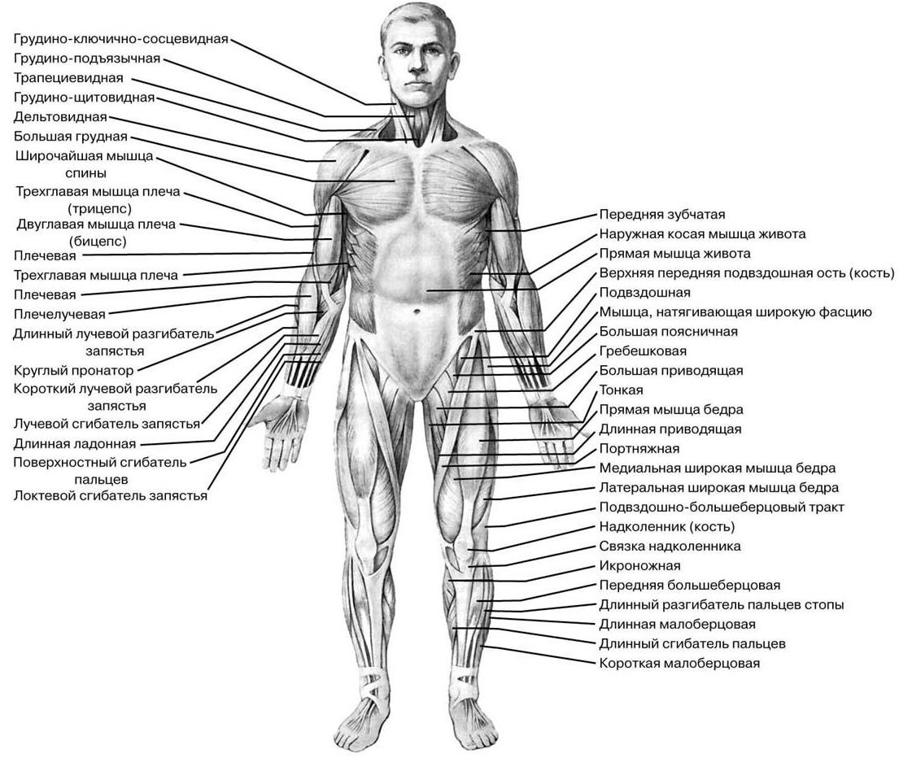

Нарушенная работа мышц антагонистов в конечном итоге приводит к гиперфункции (=гипертонусу) одних групп мышц и гипотонусу других, придавая определенную позу в пространстве и создавая стереотипность движения, тем самым резко ограничивая возможности тела.   
Мышцы, находясь в постоянном напряжении, начинают испытывать недостаток энергии (ведь напряжение мышцы достаточно энергозатратная работа). Энергия в нашем организме вырабатывается по двум путям – с участием кислорода и без него. При длительном напряжении кислорода становится недостаточно и включается второй путь. Проблема в том, что при бескислородном пути получения энергии начинают разрушаться жиры клетки с выделением молочной кислоты, которая накапливаясь, повреждает сами клетки. В итоге поврежденная мышечная ткань начинает заменяться соединительной тканью, что приводит к фиброзированию и образованию в дальнейшем контрактур, с которыми бороться практически невозможно. К счастью, такие процессы происходят в далеко запущенных стадиях при ДЦП, но какие-то отдельные проявления можно наблюдать и при обычном гипертонусе и мышечной дистонии.